**Estación Meteorológica  
Cumulus**

Guía instalación Cumulus, con Estación Meteorológica DZ-WT1081

1. Ejecutar CumulusSetup.exe dentro de el .zip
2. Instalar Cumulus por default
3. Una vez abierto Cumulus, abriremos la pestaña de Configuration > Station
4. Configurar tal que la imagen a continuación:

(en la sección de Serial Port, poner el puerto donde conectaremos nuestra Estación)

1. Posteriormente, ingresar a la misma pestaña Configuración > Debug Log, este apartado debe quedar tildado.
2. Luego debemos ingresar a Configuration > Internet y configurar tal que la imagen a continuación:

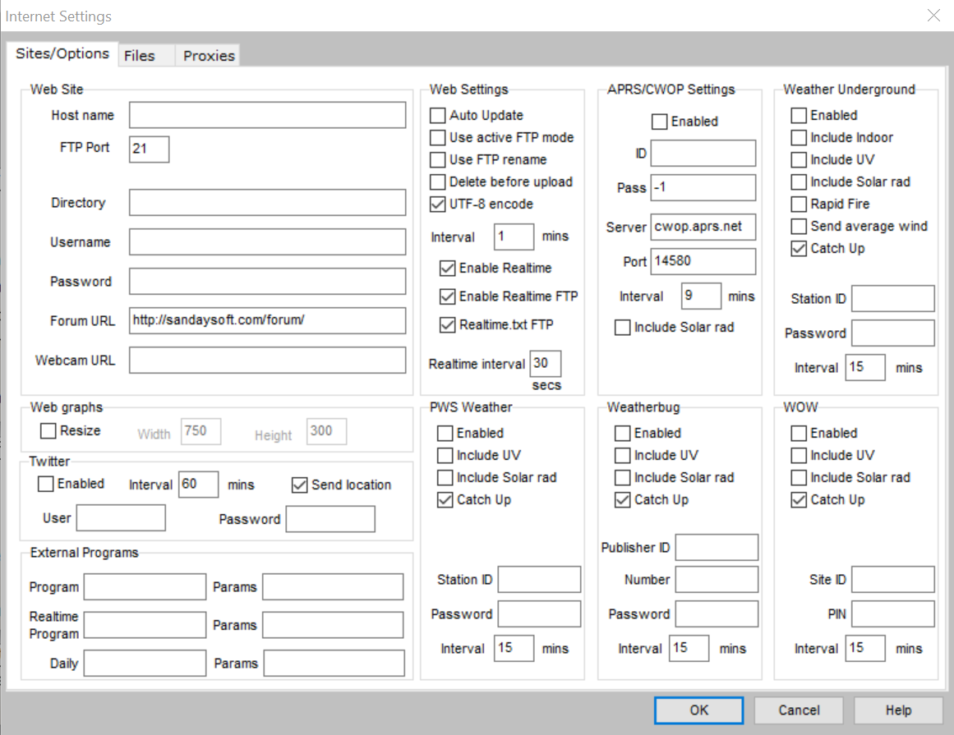

1. Listo, una vez hecho esto debemos cerrar Culumbus.
2. Una vez cerrado, conectaremos nuestra estación meteorológica a nuestro USB, esperaremos a que le lleguen los datos a la estación y recién ahí abriremos Culumbus.
3. Notaremos que cuesta que Cumulus reciba los datos, pero después de un tiempo los logra mostrar en pantalla (verificar COM).
4. Una vez recibidos los datos en Cumulus.exe, debemos ejecutar Cumulus.py
5. Para ver el resultado de Cumulus.py, debemos ir a la ruta de instalación de Cumulus (C:\Cumulus), y ahí veremos 2 archivos:  
   **realtime.txt** > Archivo original de Cumulus

**realtime.json** > Archivo organizado de Cumulus

Estos archivos se actualizan en base a las configuraciones que hemos hecho anteriormente (30s).